19.12.2022
Прокуратура Свердловского района информирует
Прокуратурой Свердловского района города Красноярска с понедельника по пятницу с 09.00 час. до 18.00 час. организована горячая линия по приему обращений граждан о допущенных нарушениях при прохождении отопительного периода 2022-2023 гг. на территории Свердловского района города Красноярска, на номер телефона 8 (3912) 2-61-40-19. Прием звонков по обращениям граждан будет осуществлять помощник прокурора Ракова Ирина Александровна
16.12.2022
Прокуратура Свердловского района информирует
Прокуратурой района на постоянной основе проводятся проверки соблюдения законодательства о занятости населения при проведении мероприятий по предоставлению безработным гражданам социальной поддержки в виде пособия по безработице.
В истекшем периоде 2022 прокуратурой района установлены случаи незаконного получения гражданами пособия по безработице на общую сумму более 350 тыс. руб.
Изложенное послужило основанием для направления прокуратурой района в суд 44 исковых заявлений о взыскании в пользу Российской Федерации незаконно полученного пособия по безработице, 8 из которых в настоящее время рассмотрены и удовлетворены.
Кроме того, по материалам проверки, проведенной прокуратурой района, органами полиции возбуждено уголовное дело по признакам состава преступления, предусмотренного ч. 1 ст. 159.2 УК РФ, проводится расследование.
Результаты рассмотрения мер прокурорского реагирования находятся на особом контроле прокуратуры района.
16.12.2022
Прокуратура Свердловского района информирует
Прокуратура добилась назначения лишения свободы за управление автомобилем в состоянии алкогольного опьянения повторно
Приговором Свердловского районного г. Красноярска от 11.10.2022 жительница г. Красноярска признана виновной в совершении преступления, предусмотренного ч. 2 ст. 264.1 УК РФ, за управление автомобилем в состоянии алкогольного опьянения лицом, имеющим судимость за совершение аналогичного преступления.
При этом судом первой инстанции вопреки позиции государственного обвинителя осужденной назначено наказание в виде лишения свободы на 1 год условно с испытательным сроком на 2 года.
Приговор суда обжалован государственным обвинителем в апелляционном порядке в виду мягкости назначенного наказания.
Апелляционная инстанция Красноярского краевого суда 06.12.2022 с доводами апелляционного представления согласилась в полном объеме, условное осуждение отменено, осужденная направлена для отбывания наказания в виде реального лишения свободы в колонию – поселение.
08.11.2022
Прокуратура Свердловского района предупреждает
Как не оказаться в списке преступников!
По итогам 9 месяцев 2022 года на территории Свердловского района города Красноярска количество зарегистрированных преступлений возросло на 13,3%. Негативное влияние на ситуацию в районе продолжает оказывать распространение преступлений совершаемых с использованием информационно-коммуникационных технологий. Их общее число увеличилось на 4%.
Особое внимание заслуживает такое преступление как кража денежных средств с банковского счёта, поскольку при находке банковской карты у законопослушных граждан возникает соблазн на использование денег.
Тратить деньги с найденной карты – это кража!
Если вами найдена банковская карта на чужое имя и потрачены деньги с неё, то этот поступок попадает под чёткое описание п. «г» ч.3 ст. 158 УК РФ, которая предусматривает наказание до 6 лет лишения свободы.
В этой статье идёт речь о хищении электронных денег с банковской карты, владельцем которой является лицо, на чье имя она была выпущена банком. Если известен владелец карты, то лучше попытаться его найти и вернуть карту, либо отнести в любое отделение того банка, которым она выпущена, либо сломать её.
Лучше быть в списке людей, которые могут противостоять соблазнам, чем оказаться на скамье подсудимых и лишиться свободы.
20.10.2022
Прокуратура Свердловского района информирует
В доме идёт капитальный ремонт крыши. Рабочие не закрывают кровлю плёнкой, квартиры затопила уже несколько раз. На жалобы ни компания, которая делает ремонт, ни фонд капитального ремонта не реагируют. Что делать?
Залив квартир в многоквартирных домах во время проведения капитального ремонта или после него происходит довольно часто.
Как показывает судебная практика, зачастую фонды капитального ремонта пытаются снять с себя ответственность, ссылаясь на то, что ремонт выполнял подрядчик, поэтому он должен отвечать перед собственниками квартир за причинённый ущерб. Однако Верховный суд РФ в своём определении от 20.06.2017 № 6-КГ 17-4 указал, что в соответствии со ст. 178 Жилищного кодекса РФ региональный оператор отвечает за действия подрядчиков. Таким образом, если вред причинён по вине подрядчиков, потерпевшей стороне стоит обращаться именно к фонду капитального ремонта, а не к организациям, проводившим ремонт. При этом ответственность фонда не ограничена суммой внесённых собственниками взносов.
Для взыскания ущерба необходимо сообщить о заливе в организацию, осуществляющую управление домом, которая обязана составить акт обследования помещения с указанием причины протечки и объёма причинённых повреждений. Затем определиться с требованиями к региональному оператору капитального ремонта: сделать ремонт и вернуть всё, как было или компенсировать ущерб денежными средствами. Если речь идёт о денежной компенсации, необходимо заказать экспертизу, которая установит размер ущерба в денежном выражении. После чего направить претензию фонду капитального ремонта с требованием возместить ущерб. Если спор не будет урегулирован в досудебном порядке, направьте иск в суд. Если цена иска не превышает 100000 рублей, то исковое заявление о возмещении ущерба в связи с заливом подаётся мировому судье, если превышает – то в районный суд. По общему правилу исковое заявление предъявляется в суд по месту нахождения ответчика.
Кроме того, разъясняется право обращения в прокуратуру, однако прокурор в рамках ст. 45 Гражданского процессуального кодекса РФ вправе обратиться в суд с заявлением в защиту прав, свобод и законных интересов только тех граждан, которые по состоянию здоровья, возрасту, недееспособности и другим уважительным причинам не могут сами обратиться в суд.
28.09.2022
Прокуратура Свердловского района информирует
Об организации «прямой линии» прокуратуры Свердловского района г. Красноярска
УВАЖАЕМЫЕ ЖИТЕЛИ СВЕРДЛОВСКОГО РАЙОНА Г. КРАСНОЯРСКА!
Прокурором Свердловского района г. Красноярска в период с 09.00 до 18.00 с 28.09.2022 по 30.09.2022 по телефонам 8 (391) 261-40-19 и 8-923-571-02-03 будет проводиться «прямая линия» по приему обращений граждан о нарушении их прав при организации и проведении частичной мобилизации во исполнение Указа Президента Российской Федерации от 21.09.2022 № 647 «Об объявлении частичной мобилизации в Российской Федерации».
В телефонном режиме прокурором района будут приняты обращения по вопросам мобилизации, соблюдению трудовых и социальных прав граждан и т.д., даны разъяснения.
На личный прием возможно также обратиться в прокуратуру Свердловского района г. Красноярска по адресу: ул. 60 лет Октября 73, г. Красноярск, 660079.
В целях разъяснения норм действующего законодательства, прокуратурой района в здании ДК «Свердловский» (ул. Вавилова,1В, г. Красноярск) организован личный прием сотрудниками прокуратуры района.

20.09.2022
Прокуратура Свердловского района информирует.
Свердловский районный суд удовлетворил требования прокурора о возврате местному жителю из негосударственного пенсионного фонда незаконно переданные пенсионные накопления
Прокуратура Свердловского района г. Красноярска провела проверку по обращению местного жителя о нарушении пенсионных прав.
Установлено, что в 2017 году от имени заявителя в АО «Негосударственный пенсионный фонд «Будущее» направлено обращение о досрочном переходе из Пенсионного фонда России в негосударственный пенсионный фонд, на основании которого в дальнейшем с заявителем был заключен договор об обязательном пенсионном страховании. Однако, гражданин заявление и договор о переводе средств в АО «НПФ «Будущее» не подписывал, последующее перечисление пенсионных накоплений в негосударственный пенсионный фонд является незаконным.
Выступая в защиту прав пенсионера, прокуратура направила в суд иск о признании договора обязательного страхования недействительным, взыскании процентов за пользование чужими денежными средствами.
Суд требования прокурора удовлетворил в полном объеме и обязал негосударственный пенсионный фонд передать пенсионные накопления в Пенсионный фонд РФ.
Кроме того, в пользу гражданина с негосударственного пенсионного фонда взысканы проценты за неправомерное использование средств пенсионных накоплений, в резерв Пенсионного фонд Российской Федерации зачислен инвестированный доход на накопительную пенсию гражданина.
Исполнение решения суда находится на контроле прокуратуры.

После вмешательства прокуратуры Свердловского района г. Красноярска перед работниками строительной организации погашена задолженность по заработной плате в размере более 2 млн рублей
Прокуратура Свердловского района г. Красноярска провела проверку соблюдения трудового законодательства.
Установлено, что перед 27 работниками строительной организации за июль – август 2022 г. образовалась частичная задолженность по оплате труда в размере более 2 млн рублей.
Прокуратурой принят комплекс мер реагирования – в организацию внесено представление, ее руководителю объявлено предостережение о недопустимости нарушения закона в будущем периоде.
После оперативного вмешательства прокуратуры организация в полном объеме погасила имеющуюся задолженность по заработной плате.

23.08.2022
Прокуратура Свердловского района информирует.

С 1 сентября 2022 года закон запретит проводить любые сделки с микродолями жилого помещения.
Вступающий в силу 01.09.2022 закон (Федеральный закон от 14.07.2022 № 310-ФЗ «О внесении изменений в Семейный кодекс РФ и одельные законодательные акты РФ»), запретит проводить любые сделки по приобретению и отчуждению долей жилого помещения, если на такую долю, исходя из общего количества собственников, приходится площадь менее 6 кв.м. Таким образом приобрести микродолю менее 6 кв. м. в любом жилом помещении будет невозможно, такая сделка не пройдет регистрацию в Росреестре, поскольку будет являться ничтожной.
Зачастую микродоли приобретали недобросовестные граждане и, законно вселялись в квартиру, делая жизнь других добросовестных собственников невыносимой. Пострадавшим ничего не оставалось, как продать свои доли по низкой цене и выезжать из квартиры. Такие же методы применялись и некоторыми долевыми собственниками с целью завладения всей квартирой. Таким образом, данный закон позволит бороться с проблемой черных риелторов и рейдерскими захватами квартир.
Важно, что закон обратной силы не имеет. То есть новые положения Семейного кодекса РФ и Жилищного кодекса РФ будут применяться к отношениям, возникшим после дня вступления в силу настоящего Федерального закона.

16.08.2022

Прокуратура Свердловского района информирует.

В соответствии с подпунктом «д», «е» пункта 2 Правил содержания общего имущества в многоквартирном доме, утвержденных Постановлением Правительства РФ от 13 августа 2006 № 491 (далее - Правила № 491) в состав общего имущества включаются механическое, электрическое, санитарно-техническое и иное оборудование (далее - ОДПУ), автоматизированные информационно-измерительные системы учета потребления коммунальных ресурсов и услуг, в том числе совокупность измерительных комплексов (приборов учета, устройств сбора и передачи данных, программных продуктов для сбора, хранения и передачи данных учета), установленные за счет собственников помещений в многоквартирном доме, в том числе в рамках исполнения обязанности по установке приборов учета в соответствии с требованиями Закона об энергосбережении, входят в состав общего имущества собственников помещений в многоквартирном доме.
Надлежащее содержание общего имущества в зависимости от способа управления многоквартирным домом может обеспечиваться собственниками помещений путем заключения договора управления многоквартирным домом с управляющей организацией в соответствии со статьей 161 ЖК РФ.
В соответствии с частями 2.2 и 2.3. статьи 161 ЖК РФ при управлении многоквартирным домом управляющей компанией данное лицо несет ответственность за содержание общего имущества в многоквартирном доме в соответствии с требованиями технических регламентов, а соответствующие расходы по эксплуатации ОДПУ включаются в собираемую управляющей компанией плату за содержание жилого помещения.
Поскольку обеспечение надлежащей эксплуатации ОДПУ, включая осмотры, техническое обслуживание, поверку приборов учета, входит в перечень работ по содержанию общего имущества в многоквартирном доме, то невыполнение требования по надлежащей эксплуатации ОДПУ может квалифицироваться в качестве осуществления предпринимательской деятельности по управлению многоквартирными домами с нарушением лицензионных требований в соответствии с частью 2 статьи 14.1.3 КоАП РФ, за которое предусмотрена административная ответственность в виде штрафа от 50 до 100 тыс. рублей или дисквалификация на срок до трех лет для должностных лиц, от 250 до 300 тыс. рублей для юридических лиц.

12.08.2022

Прокуратура Свердловского района информирует.
Вступившим в законную силу с 01.09.2021 Федеральным законом № 79-ФЗ «О внесении изменений в отдельные законодательные акты Российской Федерации» предусмотрены изменения, касающиеся создания, оформления прав на гаражи и земельные участки под ними, а также легализации уже существующих гаражей («гаражная амнистия»).
«Гаражная амнистия» распространяется на гаражи, возведенные до введения в действие Градостроительного кодекса РФ (т.е. до 31.12.2004), при этом гараж может быть, как отдельно располагающимся объектом капитального строительства, так и находящимся в гаражно-строительных кооперативах и гаражных товариществах.
Сооружения должны быть одноэтажными, без жилых помещений, а земельный участок, на котором расположен гараж, должен быть в государственной или муниципальной собственности.
«Гаражная амнистия» не распространяется на самовольные постройки и подземные гаражи при многоэтажных домах и офисных комплексах.
Правом воспользоваться «гаражной амнистией» наделаны граждане – владельцы гаражей, их наследники; граждане, которые приобрели гаражи, возведенные до вступления в силу Градостроительного кодекса РФ, по соглашению у лица, подпадающего под «гаражную амнистию».
Чтобы воспользоваться правом на «гаражную амнистию», гражданину необходимо обратиться в соответствующий орган местного самоуправления с заявлением о предоставлении (а при необходимости и образовании) участка под существующим гаражом с приложением любого документа, подтверждающего факт владения гаражом.

03.08.2022

Прокуратура Свердловского района информирует.

Федеральным законом № 287-ФЗ от 14.07.2022 «О внесении изменений в Кодекс Российской Федерации об административных правонарушениях» внесены изменения в ст. 8.2 КоАП РФ, которые вводят наказание для тех, кто выбрасывает отходы вне мест их скопления из автомобиля, мотоцикла или прицепа.
Как и раньше выкидывать мусор можно только в специально отведенных местах.
Теперь за выброс мусора из автомобиля, мотоцикла или прицепа гражданину придется заплатить штраф в размере от 10 до 15 тыс. руб., индивидуальному предпринимателю – от 20 до 30 тыс. руб. и от 30 до 50 тыс. руб. – юридическому лицу.
При этом за повторное правонарушение размеры утвержденных штрафов увеличатся вдвое.
Если нарушение совершено за рулем грузовых транспортных средств, прицепов к ним или иных самоходных машин, штраф для граждан составит от 40 до 50 тыс. руб., для должностных лиц - от 60 до 80 тыс. руб. и для юридических лиц – от 100 до 120 тыс. руб.
Помимо этого, для должностных и юридических лиц предусматривается возможность конфискации транспорта, из которого выкинули мусор.
Кроме того, закреплена возможность фиксации указанных правонарушений с помощью специальных технических средств, имеющих функции фото- и киносъемки, видеозаписи.

20.07.2022
Прокуратура Свердловского района информирует.
Федеральным законом от 14.07.2022 № 258-ФЗ в Уголовный кодекс РФ внесены изменения,
каcающиеся уголовной ответственности за управление транспортными средствами.
Введена в действие статья 264.3 УК РФ, ч. 1 статьи предусматривает уголовную ответственность
за управление транспортным средством лицом, лишенным права управления таким средством
и подвергнутым административному наказанию.
За совершение такого преступления предусмотрено наказание в виде штрафа в размере
150 тыс. руб. до 250 тыс. руб. или в размере заработной платы до 2 лет с лишением права
занимать определенные должности или заниматься определенной деятельностью на срок до 2 лет либо, обязательных работ до 360 часов с лишением права занимать определенные должности или заниматься определенной деятельностью на срок до 2 лет, принудительных работ до 1 года с лишением права занимать определенные должности или заниматься определенной деятельностью на срок до 2 лет.
Часть 2 статьи предусматривает уголовную ответственность за управление транспортным средством лицом, лишенным права управления таким средством и имеющим судимость за такое преступление ранее.
За совершение этого преступления предусмотрено наказание в вид штрафа от 200 до 300 тыс. руб.
или в размере заработной платы или иного дохода осужденного на срок от 1 года до 2 лет с лишением права занимать определенные должности или заниматься определенной деятельностью на срок до 3 лет, обязательных работ до 480 часов с лишением права занимать определенные должности или заниматься определенной деятельностью на срок до 3 лет, принудительных работ до 2 лет с лишением права занимать определенные должности или заниматься определенной деятельностью на срок до 3 лет.
Статья 264 УК РФ дополнена ответственностью за нарушение правил дорожного движения, повлекшего по неосторожности: тяжкий вред здоровью, смерть человека, смерть двух и более лиц, если оно совершено лицом, не имеющим или лишенным права управления транспортными средствами.
Также, транспортные средства, принадлежащие обвиняемому и использованные им при совершении преступления, предусмотренного статьями 264.1, 264.2 или 264.3 УК РФ, будут конфискованы в доход государства в случае вынесения обвинительного приговора.

11.07.2022

Прокуратура Свердловского района информирует.

В летний период времени особо важную актуальность приобретает состояние безопасности мест отдыха у водоёмов, соблюдение установленных правил поведения на водных объектах.
В постановлении Совета администрации Красноярского края от 21.04.2008 № 189-п «Об утверждении Правил охраны жизни людей на водных объектах» закреплены запреты на купание в местах, где выставлены щиты (аншлаги) с предупреждениями и запрещающими надписями, в необорудованных незнакомых местах, а также запрет прыгать в воду с катеров, лодок причалов, сооружений, не приспособленных для этих целей, и нарушение иных правил охраны жизни людей на водных объектах.
Законом Красноярского края от 02.10.2008 №7-2161 «Об административных правонарушениях» предусмотрена ответственность за нарушение правил в виде штрафа до 1 тыс. руб.
11.07.2022

Прокуратура Свердловского района информирует.

Мошенничество при получении выплат по материнскому капиталу
В Свердловском районном суде г. Красноярска рассмотрено уголовное дело по ч.3 ст. 159.2 УК РФ (мошенничество при получении выплат).
В ходе судебного следствия было установлено, что две жительницы г. Красноярска, при помощи поддельного свидетельства о рождении и справки о рождении несуществующего ребёнка оформили единовременную выплату по государственному сертификату на материнский (семейный) капитал. Для получения свидетельства о рождении несуществующего ребёнка одна подсудимая при помощи цыганки подтвердила рождение «ребёнка» вне медицинского учреждения, то есть дома, подав заявление в МФЦ «Мои документы» в Свердловском районе г. Красноярска о рождении, подтверждающее факт рождения ребёнка в день медицинской организации и без оказания медицинской помощи, что дало право на получение денежных средств в виде социальных выплат, материнский (семейный) капитал. Затем для получения сертификата на материнский (семейный) капитал предоставили соответствующий пакет документов в Управление пенсионного фонда России по Свердловскому району г. Красноярска. После получения сертификата они обналичили государственный сертификат на материнский (семейный) капитал в сумме 453 026 рублей.
Подсудимые признаны виновными совершения преступления, предусмотренного ч. 3 ст. 159.2 УК РФ и им назначено наказание в виде двух лет лишения свободы с применением ст. 73 УК РФ условно с испытательным сроком два года.
06.07.2022

Прокуратура Свердловского района информирует.

По инициативе Роскомнадзора создан Центр правовой помощи гражданам в цифровой среде.
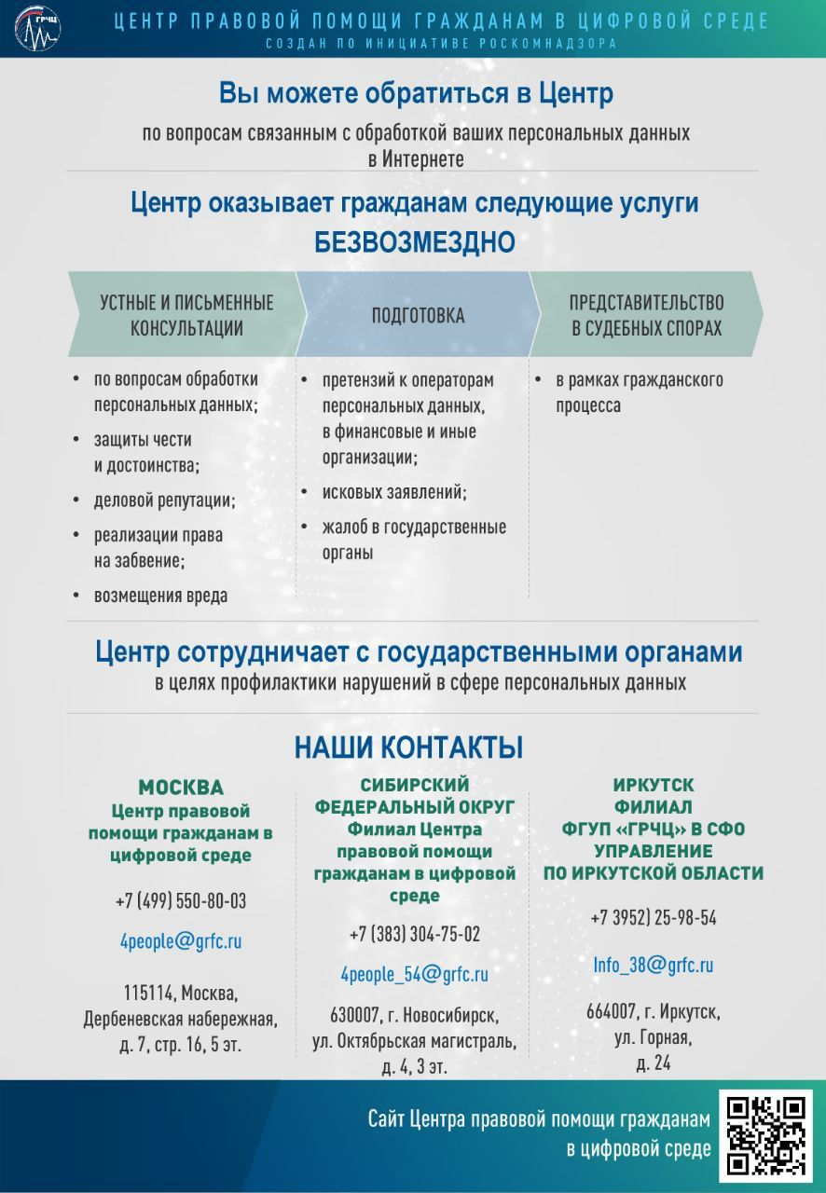
21.06.2022

Прокуратура Свердловского района информирует.

По постановлению прокуратуры Свердловского района г. Красноярска организации привлечены к ответственности за незаконное трудоустройство бывших государственных служащих
Прокуратура Свердловского района г. Красноярска провела проверку соблюдения законодательства о противодействии коррупции.
Установлено, что вопреки требованиям закона, ряд муниципальных бюджетных и автономных учреждений, а также коммерческая организация при трудоустустройстве бывших государственных служащих ГУФССП по краю, Управления Федерального казначейства по краю в установленный 10-дневный срок не сообщили о заключении с ними трудовых договоров по прежнему месту службы.
Прокуратура внесла представление руководителям 4 организаций, по постановлению прокурора виновные должностные лица привлечены к административной ответственности по ст. 19.29 КоАП РФ (незаконное привлечение к трудовой деятельности бывшего государственного служащего) в виде штрафов в общем размере 100 тыс. рублей.
Штрафы оплачены, уведомления о трудоустройстве работников направлены.
17.06.2022

Прокуратура Свердловского района информирует.

Прокуратура Свердловского района г. Красноярска добивается защиты трудовых прав работника, пострадавшего на строительной площадке в мкр. «Тихие зори»
Прокуратура Свердловского района г. Красноярска провела проверку соблюдения трудового законодательства в связи с несчастным случаем, произошедшим в ООО «СК Аверс-Монтаж».
Установлено, что в марте 2022 г. на строительной площадке микрорайона «Тихие зори» в связи с нарушением правил техники безопасности при проведении высотных работ произошло падение фасадно – механического подъемника с находящимися в нем рабочими. В результате происшествия два человека получили травмы, не совместимые с жизнью, один - был госпитализирован в медицинское учреждение.
Проверка показала, что, выживший работник с апреля 2021 г. осуществлял трудовую деятельность по должности монтажника без оформления трудового договора. Поскольку организация настаивала на отсутствии трудовых отношений с пострадавшим, расследование произошедшего несчастного случая не организовала, что исключает возможность получения мужчиной страхового возмещения в связи с полученной производственной травмой.
Выступая в защиту нарушенных прав работника, прокуратура направила в суд иск к ООО «СК Аверс-Монтаж» о признании трудовыми отношений между ним и обществом. В случае удовлетворения судом требований прокурора региональная государственная инспекция труда проведет расследование несчастного случая.
За уклонение от оформления трудовых отношений в письменной форме прокуратура возбудила в отношении директора организации административное дело ч. 4 ст. 5.27 КоАП РФ.
На контроле прокуратуры находится расследование уголовного дела, возбужденного в связи с гибелью рабочих и причинением тяжких телесных повреждений по ч. 3 ст. 216 УК РФ (деяния, повлекшие по неосторожности смерть двух и более лиц).
Фактическое устранение нарушений закона поставлено на контроль прокуратуры.

14.06.2022

Прокуратура Свердловского района информирует.

Граждане при совершении в отношении них общественно опасного посягательства вправе защищать свои права и свободы всеми способами, не запрещенными законом
Постановлением Пленума Верховного Суда РФ от 31.05.2022 регламентировано применение судами законодательства о необходимой обороне граждан от различного рода посягательств, а также причинении вреда при задержании лица, совершившего преступление.
Уголовно-правовая норма о необходимой обороне является гарантией защиты личности и его прав способами, не запрещенными законом при обстоятельствах, свидетельствующих о наличии реальной угрозы совершения общественно опасного посягательства.
Для обороняющегося лица реальная угроза для жизни может выражаться не только причинением ранения его жизненно важным органам, но и высказыванием угрозы посягающим лицом немедленного применения оружия, направленного в сторону обороняющегося, его удушения, поджога.
Защита от посягательства в пределах необходимой обороны допускается при причинении обороняющемуся лицу побоев, легкого или средней тяжести вреда здоровью, при грабеже, совершенном с применением насилия, не опасного для жизни или здоровья, при незаконном проникновении в жилище против воли проживающего лица, уничтожении или повреждении его имущества.
Состояние необходимой обороны может быть вызвано общественно опасным посягательством, носящим длящийся или продолжаемый характер при незаконном лишении свободы гражданина, захвате заложников, истязании.
Необходимая оборона правомерна независимо от того, привлечено ли посягающее лицо к уголовной ответственности, а также в случае защиты от посягательства лица в состоянии невменяемости или лицом, не достигшим возраста, с которого наступает уголовная ответственность.
Не могут признаваться провокацией нападения, правомерные действия обороняющегося лица, в том числе направленные на пресечение нарушения общественного порядка.
Уголовная ответственность для обороняющегося лица наступает в случае, когда он прибегнул к защите способами и средствами, применение которых явно не вызывалось характером и опасностью посягательства, когда без необходимости умышленно причинен посягавшему тяжкий вред здоровью или смерть.

02.06.2022

Прокуратура Свердловского района информирует.

Социальный ролик на тему: «Контроль за соответствием расходов лиц, замещающих государственные должности и иных лиц их доходам».

01.06.2022

ВНИМАНИЕ!
Уважаемые жители, будьте бдительны, не дайте мошенникам обмануть себя.

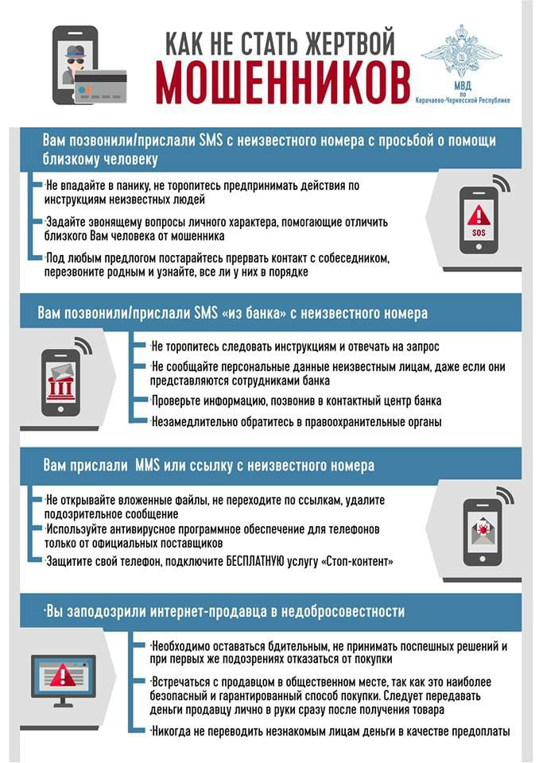

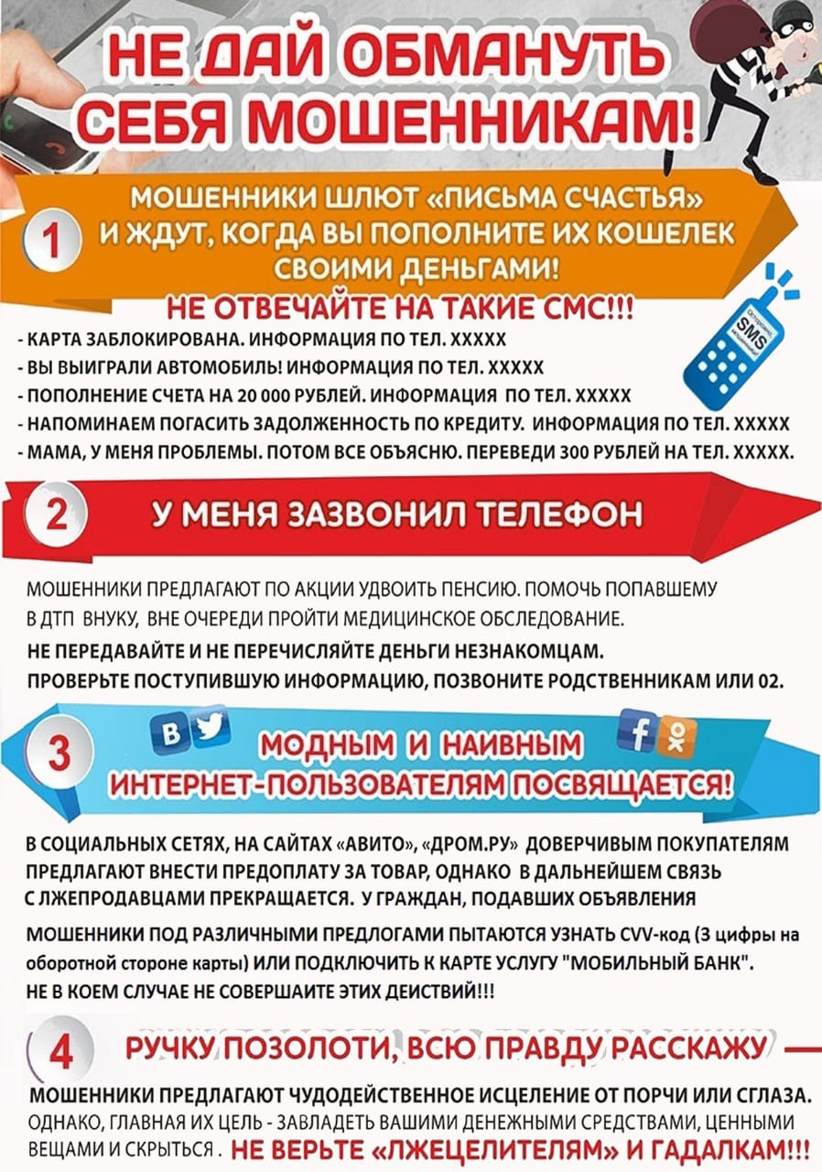
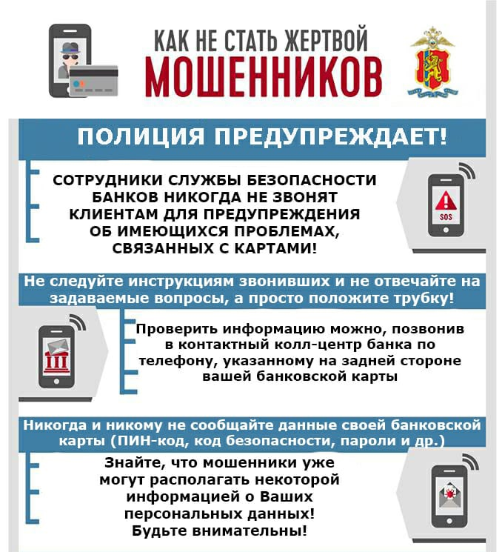

26.05.2022

Прокуратура Свердловского района информирует.

Вступили в силу правила кодирования зарплат и доходов работников
С 01.05.2022 начали действовать изменения, внесенные в правила осуществления переводов денежных средств, утвержденные Банком России (Указание Банка России от 25.03.2022 № 6104-У).
Изменения, в частности, предписывают работодателям указывать реквизиты (соответствующие коды вида дохода) в платежных документах при переводе денежных средств заработной платы работникам (правила касаются и тех органов, организаций, которые выплачивают гражданам пенсии, различные соцвыплаты и др. доходы).
Работодатель должен самостоятельно определять имеют ли выплачиваемые им доходы работнику характер единовременных или периодических выплат, на которые в соответствии с Законом об исполнительном производстве не может быть обращено взыскание, либо взыскание на них ограничено.
Судебные приставы, в свою очередь, смогут проводить проверки работодателей на предмет соблюдения указанных требований и при необходимости привлекать к административной ответственности за нарушение закона.
Напомним, ранее изменениями в Закон об исполнительном производстве на работодателей (лиц, выплачивающих должникам иные доходы) была возложена обязанность указывать соответствующие коды доходов, на которые не может быть обращено взыскание, либо в отношении которых установлены ограничения размеров удержаний по исполнительным документам.

13.05.2022

Прокуратура Свердловского района информирует.

Изменения в ст. 316 Уголовного кодекса Российской Федерации
С 17 марта 2022 года вступили в силу изменения в ст. 316 Уголовного кодекса Российской Федерации предусматривающую уголовную ответственность за укрывательство преступлений в отношении детей.
Новая редакция статьи дополнена уголовной ответственностью за заранее не обещанное укрывательство тяжкого преступления, совершенного в отношении ребёнка, не достигшего 14 лет.
За указанное преступление виновному грозит наказание в виде штрафа в размере до 100 тыс. руб. или иного дохода осужденного за период до одного года, либо принудительных работ на срок до одного года, либо лишением свободы на срок до одного года.

13.05.2022

Прокуратура Свердловского района информирует.

Трудовая занятость для несовершеннолетних
Несовершеннолетние могут заключать трудовой договор с 14 лет при условиях:
- письменное согласие одного из родителей (попечителя) и органа опеки и попечительства;
- для выполнения легкого труда без вреда здоровью;
- в свободное от учебы время.
С 16 лет несовершеннолетний вправе самостоятельно заключать трудовые договоры.
Условия оформления:
- подросток проходит медосмотр (каждый год до 18 лет);
- работодатель оформляет трудовую книжку (предоставляет данные в ПФР).
Режим рабочего времени.
Длительность смены:
- от 14 до 15 лет – 4 часа;
- от 15 до 16 лет – 5 часов;
- от 16 до 18 лет – 7 часов.
При совмещении работы и учебы несовершеннолетним:
- от 14 до 16 лет - 2,5 часа;
- от 16 до 18 - 2,5 часа.
При этом работа несовершеннолетних до 16 лет осуществляется не более 24 часов в неделю; от 16 до 18 лет – не более 35 часов в неделю.
Нельзя привлекать к работе несовершеннолетних:
- с вредными и опасными условиями труда;
- на подземные работы;
- труд, причиняющий вред нравственному развитии (игорный бизнес, ночной клуб).
Подросткам нельзя устанавливать испытательный срок.
При нарушении трудовых прав подросток может обратиться в инспекцию труда, прокуратуру или суд.

19.04.2022

Прокуратура Свердловского района информирует.

Ежемесячные выплаты на ребенка от 8 до 18 лет
Начиная с 1 мая 2022 года можно подать заявление о назначении ежемесячной денежной выплаты на ребенка в возрасте от 8 до 18 лет.
Постановлением Правительства РФ от 09.04.2022 № 630 «Об утверждении основных требований к порядку и условиям предоставления ежемесячной денежной выплаты на ребенка в возрасте от 8 до 17 лет, примерного перечня документов (сведений), необходимых для назначения указанной ежемесячной выплаты, и типовой формы заявления о ее назначении» определены условия осуществления данной выплаты, перечень документов для ее назначения и форма заявления. Выплата назначается, если размер среднедушевого дохода семье не превышает величину прожиточного минимума в субъекте РФ.
В Красноярском крае величина прожиточного минимума на душу населения в 2022 году составляет 14046 рублей.
В зависимости от доходов семьи размер ежемесячной выплаты может составлять от 50% до 100% величины прожиточного минимума для детей, установленной в субъекте РФ.
В Красноярском крае величина прожиточного минимума для детей в 2022 году составляет 14645 рублей.
Выплата устанавливается на 12 месяцев. Денежные средства выплачиваются за полный месяц независимо от даты рождения ребенка или даты обращения за выплатой.
Индексация социальных пенсий
С 1 апреля 2022 г. социальные пенсии проиндексированы на 8,6%. В соответствии с Постановлением Правительства РФ от 18.03.2022 № 396 «Об утверждении коэффициента индексации с 1 апреля 2022 г. социальных пенсий» коэффициент индексации социальных пенсий составил 1,086.
Напомним, такие пенсии платят нетрудоспособным гражданам, которые постоянно проживают в РФ. Есть социальные пенсии, в частности, по старости, по инвалидности, по случаю потери кормильца.

07.04.2022

Прокуратура Свердловского района информирует.
Новые правила приёмки квартир
В конце марта вступило в силу новое Постановление Правительства, которое затрагивают интересы дольщиков, и иначе регламентируют порядок приемки квартир. Основной документ: Постановление Правительства РФ от 23.03.2022 N 442 «Об установлении особенностей передачи объекта долевого строительства участнику долевого строительства».
Застройщик теперь имеет право уведомлять дольщиков о готовности квартиры к передаче по электронной почте или любым др. способом, который указан в договоре. Ранее уведомление осуществлялось заказным письмом.
Застройщик вправе в одностороннем порядке передать дольщику квартиру, если по истечении 1-го мес. со дня, предусмотренного договором для передачи объекта, покупатель уклоняется от осмотра до подписания акта приема-передачи.
Дольщик вправе отказаться от подписания акта приема-передачи, если в ходе осмотра квартиры были выявлены существенные недостатки.
Несущественные недостатки не являются причиной для отказа подписывать акт приёма-передачи квартиры. По новым правилам застройщик обязан безвозмездно их устранить в течение 60 дней. В это время покупатель может заселиться.
Дольщик вправе требовать соразмерного уменьшения цены квартиры или возмещения расходов на устранение недостатков, если застройщик отказывается устранять дефекты. Это можно сделать через суд или обратившись напрямую к застройщику.
В случае спора между дольщиком и застройщиком о признании недостатков существенными или несущественными стороны обязаны их решить в досудебном порядке. Для этого в 5-дневный срок назначается повторный осмотр квартиры, на который приглашается независимый эксперт с соответствующей квалификацией. В случае если специалист подтверждает наличие существенных/несущественных недостатков, то застройщик обязан оплатить услуги эксперта за свой счёт.
31.03.2022

У прокуратуры Красняорского края появился свой телеграмм-канал. Присоединяйтесь!
https://www.kroaur.ru/news/prisoedinyaytes_k_telegram_kanalu_prokuratury_krasnoyarskogo_kraya/

31.03.2022

Прокуратура Свердловского района информирует.

22.03.2022

Прокуратура Свердловского района информирует.

Ответственность несовершеннолетних за преступления, связанные с незаконным оборотом наркотических средств.

Ответственность несовершеннолетних за преступления, связанные с незаконным оборотом наркотических средств.pdf

21.03.2022

Прокуратура Свердловского района информирует.

Гражданин, ошибочно привлеченный к административной ответственности, имеет право на компенсацию морального вреда
Верховный Суд РФ отменил судебные акты трех инстанций, которыми гражданину было отказано в иске к МВД России и региональному МВД о компенсации морального вреда, причиненного вследствие привлечения к административной ответственности.
Истец обосновал свое требование тем, что в отношении него сотрудником полиции был составлен протокол об административном правонарушении, предусмотренном ч. 5 ст. 20.2 КоАП (нарушение участником публичного мероприятия установленного порядка его проведения). Впоследствии постановлением суда производство по этому делу было прекращено в связи с отсутствием состава административного правонарушения. Гражданин указал на то, что в результате незаконного привлечения к административной ответственности он претерпел моральные и нравственные страдания.
Отказывая в удовлетворении иска, суды исходили из того, что вынесение постановления о прекращении производства по делу об административном правонарушении само по себе не может служить безусловным основанием для признания действий должностного лица по составлению протокола об административном правонарушении противоправными. Кроме того, суды указали, что истцом не представлено бесспорных доказательств причинения ему нравственных или физических страданий.
Верховный Суд РФ счел такую точку зрения ошибочной. Он напомнил, что по общему правилу в отношениях, связанных с возмещением вреда, действует презумпция виновности лица, его причинившего. Для освобождения от ответственности это лицо должно доказать, что вред причинен не по его вине (п. 2 ст. 1064 Гражданского кодекса). Однако в рассматриваемом деле суд не указал, на основании каких доказательств он пришел к выводу о правомерности действий должностного лица и отсутствии его вины. Ограничившись указанием на то, что постановлением о прекращении производства по делу об административном правонарушении вина должностного лица при составлении протокола не установлена, его действия противоправными не признаны, суд не учел, что производство по делу прекращено в связи с отсутствием в действиях заявителя состава правонарушения, его вина в совершении правонарушения также не установлена.
Причиненный ему моральный вред истец связывал с эмоциональными страданиями, вызванными ущемлением такого нематериального блага как достоинство личности и репутационными потерями, наступившими после возбуждения дела об административном правонарушении, а также с ограничением его права на свободу собраний. По мнению ВС РФ, данным доводам суды также не дали должной оценки.
В связи с указанными обстоятельствами ВС РФ направил дело на новое рассмотрение.
Отметим, что в одном из своих недавних решений ВС РФ пришел к выводу, что в рамках спора о взыскании расходов на оплату юридических услуг и компенсации морального вреда, причиненного вследствие незаконного привлечения к административной ответственности, суд не вправе ставить под сомнение принятое по итогам этого дела решение о признании лица невиновным в связи с отсутствием в его действиях состава административного правонарушения.
21.03.2022

Прокуратура Свердловского района информирует.

Когда административная ответственность перерастает в уголовную
Уголовным кодексом Российской Федерации (далее УК РФ) предусмотрено наступление уголовной ответственности для лиц, ранее подвергнутых административному наказанию за совершение определенных правонарушений.
Так, например, нанесение побоев является административным правонарушением по ст. 6.1.1 КоАП РФ влечет наложение административного штрафа в размере от 30 тыс. руб., либо административный арест на срок от 10 до 15 суток, либо обязательные работы на срок от 60 до 120 часов.
При повторном совершении данного правонарушения (побоев), предусмотрена уголовная ответственность по ст. 116.1 УК РФ, за которую предусмотрена ответственность в виде штрафа в размере до 40 тыс. руб. или в размере заработной платы или иного дохода осужденного за период до 3 месяцев, либо обязательными работами на срок до 240 часов, либо исправительными работами на срок до 6 месяцев, либо арестом на срок до 3 месяцев.
Аналогичные правила привлечения к уголовной ответственности действуют в отношении лиц, ранее подвергнутых административному наказанию за:
- мелкое хищение чужого имущества, совершенное лицом, подвергнутым административному наказанию за мелкое хищение, предусмотренное ч. 2 ст. 7.27 КоАП РФ, при этом за повторное совершение данного правонарушения предусмотрена уголовная ответственность по ст. 158.1 УК РФ;
- управление автомобилем лицом в состоянии опьянения является административным правонарушением. В случаи повторного совершения данного правонарушения предусмотрена уголовная ответственность по ст. 264.1 УК РФ;
- розничную продажу несовершеннолетним алкогольной продукции, если это деяние совершено неоднократно, то предусмотрена уголовная ответственность по ст. 151.1 УК РФ.
В 2021 году по Красноярскому краю возбуждено 197 уголовных дел по признакам состава преступления, предусмотренного ст. 116.1 УК РФ, 469 уголовных дел по признакам состава преступления, предусмотренного ст. 158.1 УК РФ 548, 2173 уголовных дела по признакам состава преступления, предусмотренного ст. 264.1 УК РФ.

28.02.2022

Прокуратура Свердловского района информирует.

Как получить государственную социальную помощь на основании социального контракта?
Цель помощи - стимулирование активных действий ее получателей по преодолению трудной жизненной ситуации. Ее получение предусмотрено Федеральным законом «О государственной социальной помощи».
Социальный контракт - это соглашение, которое заключается органами соцзащиты с малоимущими гражданами или семьями.
Государство предоставляет денежную помощь безвозмездно , а гражданин должен улучшить свое материальное положение с помощью этой меры поддержки.
Государственная социальная помощь на основании социального контракта оказывается:
- малоимущим семьям;
- малоимущим одиноко проживающим гражданам
- иным установленным категориям граждан, которые по независящим от них причинам имеют среднедушевой доход ниже величины регионального прожиточного минимума.
По соглашению между органом социальной защиты и семьей (гражданином) предоставляются меры поддержки в Красноярском крае.
- Поиск работы (на срок не более 9 мес.)
- Осуществление предпринимательской деятельности (срок не более 12 мес.);
- Ведение личного подсобного хозяйства (срок не более 12 мес.);
4. Осуществление иных мероприятий, направленных на преодоление малоимущим гражданином, малоимущей семье трудной жизненной ситуации (срок не более 6 мес.)
К контракту прилагается программа социальной адаптации, которой предусматриваются обязательные для получателей помощи мероприятия, например поиск ими работы или прохождение профессионального обучения и дополнительного профессионального образования.
Для семьи (гражданина) на период действия контракта предусматривается выплата единовременных и ежемесячных пособий, безвозмездная субсидия на организацию своего дела или оплата обучения.
В зависимости от вида поддержки выплаты составляют от 30 до 250 тыс. руб.
Социальный контракт прекращает свое действие по истечении срока, при выезде семьи за пределы субъекта РФ, при выявлении недостоверных сведений и документов, предоставленных заявителем.
При расторжении контракта по причине выезда с территории субъекта РФ или по виновным действиям заявителя семья обязана в месячный срок вернуть все полученные выплаты.
Обращаться за заключением социального контракта следует в отделы социальной защиты населения, многофункциональные центры предоставления государственных и муниципальных услуг (МФЦ).
25.02.2022

Прокуратура Свердловского района информирует.
Хищения с использованием информационно-телекоммуникационных технологий
Хищение, совершенное с использованием информационно-телекоммуникационных технологий является общественно-опасным деянием, причиняющим имущественный вред гражданам и разрушающий нравственные устои общества.
С появлением новых информационно-телекоммуникационных технологий наблюдается значительный рост хищений с их использованием.
При совершении хищений (мошенничеств) злоумышленниками используются:
- информационно-телекоммуникационные технологии в сети «Интернет»;
- средства мобильной связи;
- фишинговые рассылки (электронные письма с побуждением получателей активировать вредоносную ссылку);
- фишинговые (поддельные) сайты;
- методы социальной инженерии (использование психологических методов, приемов и манипуляций с целью выманивания у потерпевшего конфиденциальной информации либо побуждения его к совершению иных действий в интересах злоумышленника).
Цель злоумышленников - получение персональных данных пользователя, номеров банковских карт, логинов, паролей, паспортных данных, СVV кода.
Наиболее часто пострадавшие вводятся в заблуждение при поступлении телефонных звонков от лиц, представляющихся сотрудниками службы безопасности банков, в связи с несанкционированными списаниями денежных средств со счетов. Полагая, что звонок поступил во спасение сбережений граждан, последними передаются сведения о кодах, поступающих в смс-сообщениях, о реквизитах банковских карт, скачиваются на гаджеты программы удаленного доступа, с помощью которых производится списание, а то и самими потерпевшими переводятся денежные средства на счета мошенников.
До настоящего времени действует способ хищения путем «взлома» личных страниц в социальных сетях («В контакте», «Одноклассниках» и др) и ведение переписки от чужого имени, в результате чего денежные средства переводятся лицу, выступающему от имени пользователя, находящихся в категории «друзей», который якобы просил деньги в долг.
С целью пресечения совершения преступления, необходимо критически относиться к таким сообщениям (звонкам) и не выполнять просьбы.
При возникновении подобной ситуации необходимо самостоятельно связаться с оператором банка, сотовой связи и узнать о совершении блокировки карты, номера телефона, отключения услуг.
Нужно помнить, что ни одна организация, включая представителей банка, не вправе требовать сообщить реквизиты карты включая СVV код.
24.02.2022

28 февраля 2022 года в период с 11:00 до 13:00 в помещении отдела центра занятости по Свердловскому району г. Красноярска по адресу: г. Красноярск, пр. Красноярский рабочий, 166 будет вести работу мобильная приемная прокуратуры Свердловского района г. Красноярска.

22.02.2022

Прокуратура Свердловского района разъясняет.
Советы по материальной поддержке семьям, на материнский (семейный) капитал.
Соответствии с ч. 2 ст. 1 Закона Красноярского края от 09.06.2011 № 12-5937 право на материнский (семейный) капитал возникает при рождении (усыновлении) ребёнка имеющих гражданство России, постоянно проживающего на территории Красноярского края не менее одного года у определённых категорий граждан.
Конституционный суд российской федерации постановление от 02.02.1998 № 4-П указал на то, что сам по себе факт регистрации или отсутствие таковой не порождает для гражданина каких-либо прав и обязанностей и согласно ст. 3 Закона РФ от 25.06.1993 № 5242-1 «О праве граждан Российской Федерации на свободу передвижения, выбор места пребывания и жительства в пределах Российской Федерации» не может служить основанием ограничения или условием реализации прав и свобод граждан, предусмотренных Конституцией Российской Федерации, федеральными законами и законодательными актами субъектов российской федерации.
Таким образом, следует, что юридически значимым для выдачи свидетельства на материнский (семейный) капитал является не факт регистрации по месту жительства, а факт постоянного проживания не менее одного года на территории Красноярского края.
Так, на территории Свердловского района выявлено два факта отказа в выдаче сертификата на краевой материнский (семейный) капитал по причине отсутствия места жительства на территории Красноярского края на дату рождения ребёнка, в связи с рождением которого возникло право на дополнительные меры поддержки, были незаконными. Вместе с тем граждане обратились в суд с исковыми требованиями, которые были удовлетворены.
22.02.2022

Прокуратура Свердловского района разъясняет.
Адаптация лиц освободившихся из мест лишения свободы
В 2021 году на территории Свердловского района г. Красноярска совершенно 1081 преступление лицами, ранее совершавшими преступления, что на 3,7 % меньше аналогичного периода прошлого года.
В целях недопущения совершения правонарушений или антиобщественного поведения на территории Свердловского района г. Красноярска по адресу: г. Красноярск, ул. 60 лет Октября, д. 138 располагается КГБУ СО «Красноярский центр социальной адаптации лиц, освобождённых из мест лишения свободы».
Центр функционирует с 1995 года, оказывает услуги по социальной адаптации в отделении временного проживания Центра. Услуги предоставляются гражданам трудоспособного возраста, не являющимися инвалидами I и II групп, освобожденными из исправительных учреждений ГУФСИН России по краю, а также освобожденными из мест лишения свободы других субъектов Российской Федерации, но являющимися уроженцами Красноярского края и проживающими до осуждения на территории Красноярского края, признанными нуждающимися в социальном обслуживании.
Центр рассчитан на 51 человека в возрасте от 18 до 60 лет.
В соответствии со ст. 180 Уголовно-исполнительного кодекса РФ администрация исправительного учреждения, исполняющего наказание, уведомляет органы местного самоуправления и федеральную службу занятости по избранному осужденным месту жительства о предстоящем освобождении осуждённого, наличие у него жилья, его трудоспособности и имеющихся специальностях.
По сведениям КГКУ «Центра занятости населения г. Красноярска» в отдел занятости населения по Свердловскому району г. Красноярска КГКУ «ЦЗН г. Красноярска» за содействием в поиске работы из числа лиц, освобождённых из мест лишения свободы, за 2021 год обратилось 11 человек. Из них: по 8 гражданам принято решение о признании их безработными, 3 человека трудоустроились.
Кроме того, оказаны государственные услуги: содействие в поиске подходящей работы – в отношении 4 граждан, профессиональная ориентация – в отношении 9 человек.
С целью информирования лиц, освобождающихся из мест лишения свободы, КГКУ «ЦЗН г. Красноярска» в исправительные учреждения предоставляет информационные материалы о государственных услугах, оказываемых центром занятости населения, о состоянии и перспективах развития рынка труда, о востребованных рабочих профессиях, о возможности профессионального обучения по направлению органов службы занятости населения и трудоустройства после обучения, о вакантных рабочих местах.
Содействие в трудоустройстве граждан из числа лиц, освободившихся из мест лишения свободы, является одной из мер социальной реабилитации данной категории населения. Данные лица испытывают трудности в поиске работы.

22.02.2022

Прокуратура Свердловского района разъясняет.
Фиктивная постановка на учёт иностранных граждан и лиц без гражданства по месту пребывания в жилом помещении влечёт уголовную ответственность.
Миграционный учёт иностранных граждан и лиц без гражданства в Российской Федерации направлен на обеспечение исполнения установленных конституцией РФ гарантии соблюдения права каждого, кто законно находится на территории Российской Федерации.
В соответствии с ч. 4 ст. 25.10 Федерального закона «О порядке выезда из Российской Федерации и въезда в Российскую Федерацию», иностранные граждане или лица без гражданства, незаконно находящиеся на территории Российской Федерации могут создавать реальную угрозу общественному порядку, либо здоровью населения.
Фиктивная постановка на учёт иностранного гражданина или лица без гражданства по месту пребывания в жилых помещениях в Свердловском районе г. Красноярска имеет массовый характер.
Под фиктивной регистрацией понимается постановка таких граждан на учёт по ложным сведениям или документам, без намерения его фактического проживания в помещении, а также по месту пребывания в организации, в которой иностранный гражданин не осуществляет трудовую деятельность.
Статья 322.3 УК РФ предусматривает уголовную ответственность за фиктивную постановку на учёт иностранных граждан или лиц без гражданства по месту пребывания в Российской Федерации.
Наказание по данной статьи предусматривает наказание в виде штрафа в размере от 100 до 500 тыс. руб. или в размере заработной платы или иного дохода осужденного за период до 3-х лет; принудительных работ на срок до 3-х лет с лишением права занимать определённые должности или заниматься определённой деятельностью на срок до трех лет или без такового, а также лишение свободы на срок до 3-х лет с лишением права занимать определённые должности или заниматься определённой деятельностью на срок до 3-х лет или без такового.
Согласно судебной практике по уголовным делам в Свердловском районе г. Красноярска в 2021 году привлечены к уголовной ответственности по статье 322.3 УК РФ 37 жителей Свердловского района, из которых в места изоляции от общества направлены 3 лица, с назначением условного наказания осуждены 2 лица, остальные приговорены к штрафам в доход государства, сумма взыскания которых составила более 1,8 млн. руб. В 2022 году по статье 322.3 УК РФ уже осуждены 8 граждан, проживающих в Свердловском районе города Красноярска к штрафным санкциям в размере 260 тыс. руб.

16.02.2022

Прокуратура Свердловского района разъясняет.

Оплата выполненных работ по гражданско-правовому договору, как быть подрядчику?

К сожалению ситуации, когда заказчик не оплачивает выполненные работы сегодня не редкость. Конечно, все ситуации различны, и причины, по которым заказчик не оплачивает работу, могут быть совершенно разные. Указанные правоотношения регулируются нормами Гражданского кодекса РФ.
Так, согласно ст. 702 Гражданского кодекса РФ по договору подряда подрядчик обязуется по заданию другой стороны (заказчика) выполнить определенную работу и сдать ее результат заказчику, а заказчик принять результат и оплатить его. Как следует из ст. 746 Гражданского кодекса РФ оплата выполненных подрядчиком работ производится заказчиком в размере, предусмотренной сметой, в сроки и в порядке, которые установлены законом или договором.
Алгоритм действий на случай, если заказчик не платит – сразу составляем письменную претензию и направляем ее заказчику.
Во-первых, Вы получите письменные обещания (возражения) по оплате к определенному сроку, во вторых начинает течь срок на рассмотрение претензии для дальнейшего взыскания задолженности в судебном порядке.
Далее, в случае отказа заказчика подписывать акт о приемке выполненных работ, то в силу ч. 2 п. 4 ст. 753 Гражданского кодекса РФ односторонний акт сдачи или приемки результата может быть признан судом недействительным лишь в случае, если мотивы отказа заказчика признаны судом обоснованными. В этом случае подрядчик должен письменно уведомить заказчика о своей готовности к сдаче-приемке выполненных работ с приложением справок о стоимости выполненных работ.
Указанная позиция отражена в решении суда Кемеровской области от 18.11.2021, когда между М. (подрядчик) и ООО «П» (заказчик) был заключен договор подряда, в соответствии с которым М. обязался выполнить и передать работы по объекту «Реконструкция и техническое перевооружение механосборочного и корпусного производства».
Вместе с тем, заказчиком оплата работ в установленный договором срок не произведена, акт приема-сдачи не подписан. Тогда как М. (подрядчик) обратился в суд с соответствующим исковым заявлением, чьи требования были удовлетворены.
Как показывает судебная практика, наличие или отсутствие доказательства уведомления заказчика о сдаче – приемке выполненных работ имеет решающее значение для удовлетворения иска подрядчика.

11.02.2022

Прокуратура Свердловского района разъясняет.
С 01 февраля 2022 года физические лица – должники получили гарантированное право на прожиточный минимум. Указанные изменения введены федеральным законом от 29.06 2021 № 234-ФЗ.
Теперь должник может сохранить «несгораемый» прожиточный минимум, если обратится лично с заявлением в подразделение судебных приставов, где в отношении него ведётся исполнительное производство, а также представит документы, подтверждающие наличие у него ежемесячного дохода. В данном заявлении гражданин должен указать: ФИО, номер исполнительного производства, а также реквизиты самого банковского счёта, на котором необходимо сохранять денежные средства в размере прожиточного минимума. При этом в заявлении может быть указан только единственный счёт.
На основании содержащейся в заявлении информации судебный пристав вынесет постановление и направит его в банк для последующего исполнения.
Данное правило также применяется в случаях, если взыскатель обратился напрямую финансовую организацию, где у должника открыт счёт. При таких обстоятельствах должник может обратиться в свой банк с соответствующим заявлением.
Однако ряд категорий должников не смогут воспользоваться указанным правом, а именно: при взыскании алиментов, о возмещении вреда причинённого здоровью и в связи со смертью кормильца, а также о возмещении ущерба причинённого преступлением.
10.02.2022

Внимание!
Не дайте обмануть себя кибермошенникам!

Казалось бы, правила кибербезопасности довольно просты, и мы их прекрасно знаем. Однако по оценкам МВД в 2021 году онлайн-мошенники причинили россиянам ущерб на 45 млрд. рублей. И это только приблизительные цифры, потому что далеко не все потерпевшие сообщают об обмане.
Будьте бдительны!

08.02.2022

Прокуратура Свердловского района разъясняет.
Дольщик не может быть ограничен в праве требовать уменьшения цены договора, в случае уменьшения площади переданного помещения.
Верховный суд РФ поддержал позицию дольщика в оспаривании условия договора долевого строительства, по которому застройщик исключил перерасчёт цены договора при изменении площади квартиры (Дело №22-КГ21-3-К5).
В силу части 4 статьи 4 закона об участии в долевом строительстве, предмет договора долевого участия в строительстве должен быть строго определен с учетом всех параметров объекта, которые также указываются в прилагаемой проектной документации. В частности, должна быть определена площадь квартиры с указанием всех помещений, поскольку именно площадью квартиры в основном определяется её цена, которая, в свою очередь, является существенным условием договора.
Верховным судом сделан вывод, что передача застройщиком участнику долевого строительства квартиры меньшей площади свидетельствует о несоответствии площади передаваемого объекта предмету договора и является отступлением от условий договора, предусматривающих характеристики объекта долевого строительства, в частности его размер. Это само по себе является основанием для соразмерного уменьшения цены договора.
При этом договором могут быть установлены определённые пределы изменения погрешности размера площади объекта долевого строительства, но они не должны влечь за собой соразмерного изменения цены при передаче объекта участнику долевого строительства.
03.02.2022

Прокуратура Свердловского района разъясняет.
С 1 февраля 2022 года вводится административная ответственность за неисполнение требований к оснащению стационарных источников выбросов и (или) сбросов загрязняющих веществ системами автоматического контроля (Федеральный закон от 21.12.2021 №427-ФЗ «О внесении изменений в Кодекс Российской Федерации об административных правонарушениях»).
Если стационарные источники выбросов или сбросов загрязняющих веществ не оснастить системами автоматического контроля или сделать это не в срок, на должностное лицо наложат штраф в размере от 20 тыс. до 40 тыс. руб.; на юридических лиц от 100 тыс. до 200 тыс. руб.
В случае оснащения стационарных источников выбросов загрязняющих веществ, сбросов загрязняющих веществ системами автоматического контроля с нарушением требований к автоматическим средствам измерения и учета показателей таких выбросов и (или) сбросов, либо требований к техническим средствам фиксации и передачи информации о показателях выбросов и (или) сбросов загрязняющих веществ в государственный реестр объектов, оказывающих негативное воздействие на окружающую среду, на должностных лиц будет налагаться административный штраф в размере от 10 тыс. до 20 тыс. руб., на юридических лиц от 50 тыс. до 100 тыс. руб.
При повторном совершении указанного правонарушения должностные лица будут оштрафованы на сумму от 20 тыс. руб. или дисквалифицированы на срок от 6 месяцев до 1 года. Для юридических лиц размер штрафа составит от 100 тыс. до 200 тыс. руб.
В настоящий период таких составов в КоАП РФ нет. При этом штрафы, например, за сокрытие или искажение экологической информации ниже, чем новые штрафные санкции по указанным изменениям.
Оснащать стационарные источники выбросов и сбросов такими системами обязаны владельцы объектов 1 категории негативного воздействия на окружающую среду.
03.02.2022

ВНИМАНИЕ!
Будьте бдительны, не дайте мошенникам обмануть себя.

26.01.2022

Прокуратура Свердловского района разъясняет.
Верховный суд РФ высказался, кто отвечает за нарушение
противопожарных правил в МКД
По договору с собственниками помещений в МКД общество выполнило фасадные работы. МЧС выявило, что для отделки использовали горючий материал. Исполнителю вынесли предписания об устранении нарушений противопожарных правил. Общество обратилось в суд. Три инстанции его поддержали, указав, что собственники помещений несут ответственность за состояние общего имущества. Они должны следить, чтобы при ремонте соблюдались требования пожарной безопасности. В данном случае собственники взяли на себя функции технического надзора, приняли работы без замечаний. Ведомство выдало предписания не тому лицу.
Верховный суд РФ с решением не согласился. Техрегламент о требованиях пожарной безопасности запрещает использовать горючие материалы для отделки МКД. Это требование должно соблюдать общество, которое предоставило материал и применило его при выполнении работ. Его не освобождает от ответственности контроль, осуществленный собственниками. Таким образом, подрядчик отвечает за нарушение противопожарных правил в МКД.

19.01.2022

Прокуратура Свердловского района разъясняет.

С 30 декабря 2021 года отменён обязательный техосмотр автомобилей. Указанные изменения введены Федеральным законом от 30.12.2021 № 494-ФЗ.
Теперь физическим лицам – собственникам легковых авто и мототранспорта старше 4 лет больше не нужно проходить периодический техосмотр, если на автомобилях ездят только в личных целях. К ним не относят использование транспорта как такси, по служебным делам и т.д. Прохождение техосмотра по общему правилу является добровольным.
Однако ГИБДД может потребовать действующую диагностическую карту, если гражданину надо, например, зарегистрировать авто старше 4 лет после купли-продажи. В карте должно быть заключение о безопасности ТС. Данный документ оформляют но итогам техосмотра.
Тех, кто успешно прошёл техосмотр, освободили от проверок технического состояния транспорта в форме госконтроля за безопасностью дорожного движения. Исключение – случаи, когда инспекторы визуально обнаружат признаки существенной неисправности.

ПРАВИЛА ЛИЧНОЙ КИБЕРБЕЗОПАСНОСТИ

Уважаемые жители города Красноярска!
Прокуратура напоминает о правилах кибербезопасности:
- не сообщайте посторонним лицам данные о своих банковских картах, в частности персональные идентификационные номера;
- не храните пин-код рядом с картой и тем более не записывайте его на карту;
- используйте свою банковскую карту только самостоятельно;
- пользуйтесь банкоматами, расположенными в безопасных местах, оборудованными системой видеонаблюдения и охраной;
- при получении СМС-сообщений с запросом Ваших персональных данных, предоставляйте их только в официальный источник.
- никогда не перезванивайте и не отправляйте смс на незнакомые номера;
- получив СМС-сообщение о попавшем в беду родственнике, не отправляйте никаких денежных переводов, сначала перезвоните ему либо попытайтесь связаться с ним через знакомых.
Если в отношении Вас или Ваших близких совершены противоправные действия, незамедлительно обратитесь в дежурную часть ближайшего отдела полиции или по телефону 102 (с мобильного 020).

